“听意见、送服务”调研系列|走进广东实验中学深圳学校，调研考点建设，助力新办学校发展
整理归属 深圳市招生考试办公室
发布日期 2022-01-24
来源 深圳市招生考试办公室官网
栏目 其他信息
存档日期 2026-10-27
原文链接 https://szeb.sz.gov.cn/szzkw/qtxx/content/post_9535771.html

为深化党史学习教育，更好服务学校，1月20日下午，市招考办肖伟峰主任带队赴广东实验中学深圳学校开展进学校“听意见、送服务”上门调研。
调研组一行首先查看该校标准化考点建设规划，深入了解该校试卷保管室、考务室及监控系统建设情况，并就下一步建设方向提出建议。
随后，就普通高中招生、标准化考点建设标准等问题同学校进行座谈。座谈会上，广东实验中学深圳学校张培军校长介绍学校办学历程。曾广培二级调研员代表市招考办向学校介绍我市普通高考标准化考点总体情况，并就广东省教育考试标准化考点建设标准体系进行简要解读，对学校提出的考点建设疑难困惑进行了详尽的解答。
座谈会上，肖伟峰主任强调，标准化考场建设是加强考试环境综合治理，提升考试综合治理水平，确保国家教育考试安全公平和高考综合改革平稳顺利实施的重要举措。建议学校科学规划，精心组织，精准解决标准化考点建设和应用中存在的实际问题。他表示，对于全市新办高中，市招考办将按照市教育局提出的 “特色、多样化发展”要求，施行项目化管理，提供“一对一”的精准服务，加快推动标准化考点建设工作，努力做到 “学校有所呼，招办有所应”。
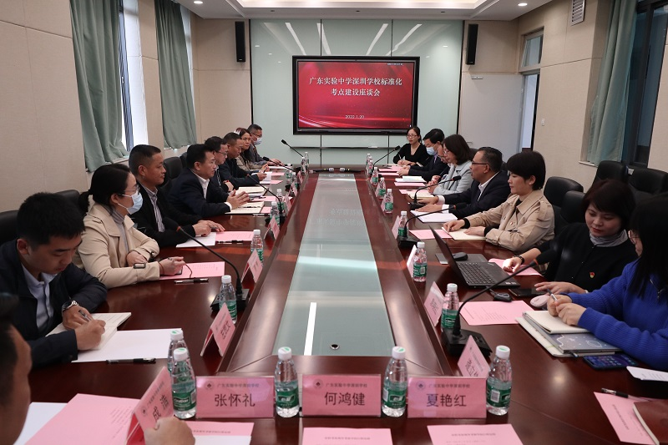
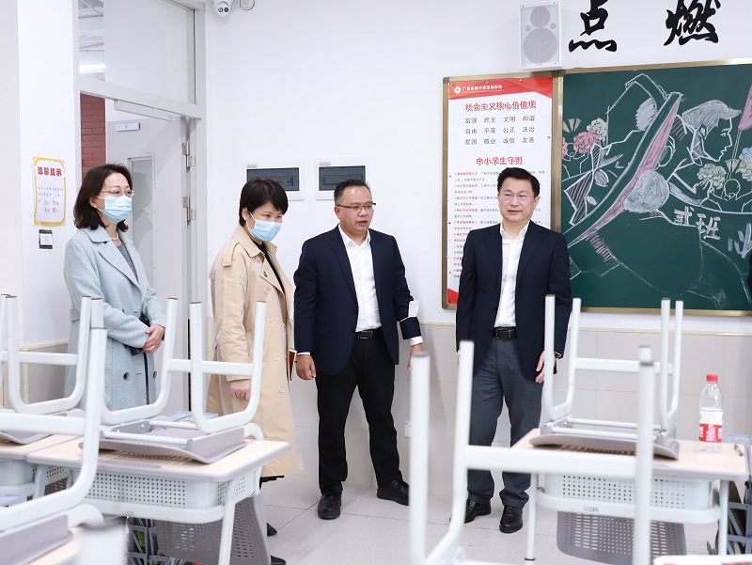
他期待广东实验中学深圳学校在我市国家教育考试决策科学化、管理精准化、服务高效化方面提供新示范案例。
广东实验中学深圳学校是由深圳市教育局与广东实验中学合作创办的十二年一贯制学校，是直属于深圳市教育局的公办学校，由直属广东省教育厅领导的省级重点中学、广东省首批国家级示范性高中——广东实验中学（简称“省实”）负责实施全面管理。学校致力于培养具有中国精神、科学素养、创新思维、全球胜任力的新时代拔尖创新人才。2021年9月，高一年级已顺利开学。2022年9月，将同时招收小一、初一年级新生。

